# 1.绪论与环境安装

## 1.1.绪论

Python是目前人工智能的主要开发语言，当然，python也可以开发爬虫、web、图形界面等，本课程主要面向人工智能，对于其他方向的知识并未涉及，本课程面向python零基础的同学或者基础薄弱的同学。

Python的优点：语法简单，易学易用，生态丰富。开发者可以将更多精力放在问题本身，而非编码上。

Python的缺点：运行速度慢

但是由于物理硬件的提升，语言带来的性能影响趋向于减小，其次，对于一些复杂的计算，python提供了相关接口，例如numpy，底层的计算是通过C/C++实现。

## 1.2.python历史

Python (英国发音:/ˈpaɪθən/ 美国发音:/ˈpaɪθɑːn/), 是一种面向对象的解释型计算机程序设计语言，由荷兰人Guido van Rossum于1989年发明，第一个公开发行版发行于1991年。

Python的创始人为Guido van Rossum。1989年圣诞节期间，在阿姆斯特丹，Guido为了打发圣诞节的无趣，决心开发一个新的脚本解释程序。之所以选中Python(大蟒蛇的意思)作为该编程语言的名字，是因为他是一个叫Monty Python的喜剧团体的爱好者。

1991年，可用版本问世

2000年，2.0版本发布

2008年，3.0版本发布自我革命

2010年，2.X版本发布最后一个版本

2016年，几乎所有重要的库完成升级

3.X版本仍在不断的迭代更新中

## 1.3.开发环境

常用的开发环境有Anaconda自带的Jupyter Notebook和Pycharm，Pycharm需要Anaconda的支持。

安装Anaconda时，会自动安装python编译器，而且自带了python开发中常见的一些库，所以使用起来非常方便。

本课程主要使用Jupyter Notebook进行教学。

安装过程：

首先，在Anaconda官网下载Anaconda软件

双击运行后，如图所示

选择所有用户都可以使用

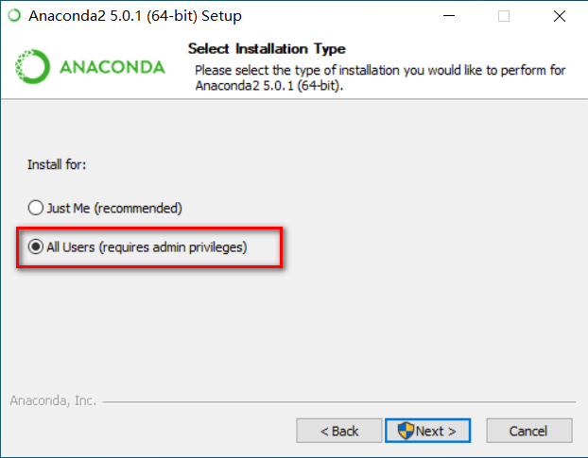

选择安装路径

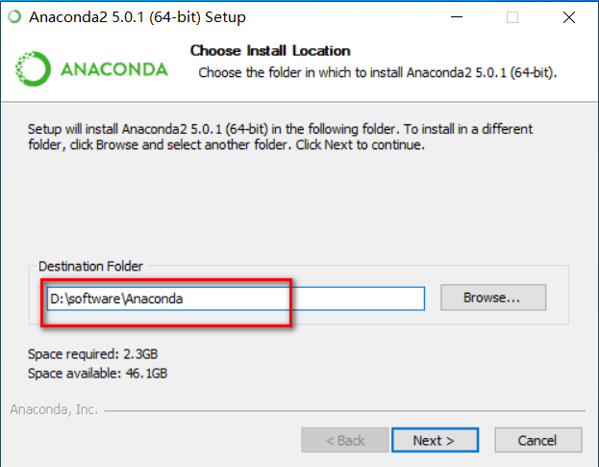

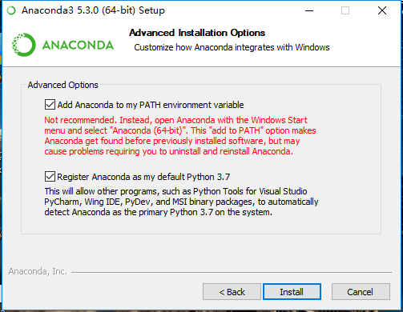

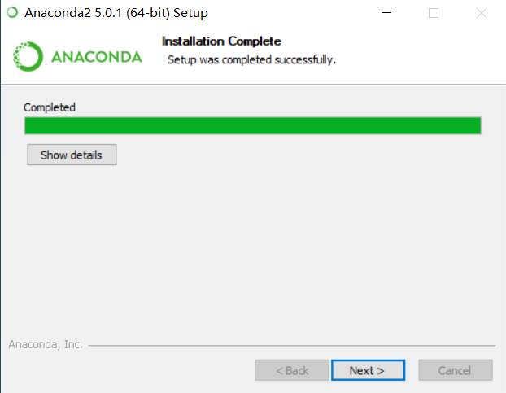

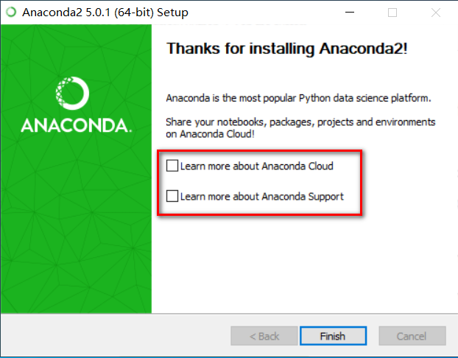

将[Anaconda]\Scripts加入到环境变量path中

